**Кейс-задача**

«Импорт данных в Word»

**Выполнение работы:**

Для автоматизации заполнения бумажного носителя необходимо разработать некоторый модуль, который будет формировать этот бумажный носитель. Для таблицы «Поставка» нужно реализовать формирование договора на поставку. Для этого следует открыть форму «InsertPostavkaForm» и добавить кнопку «Печать договора».

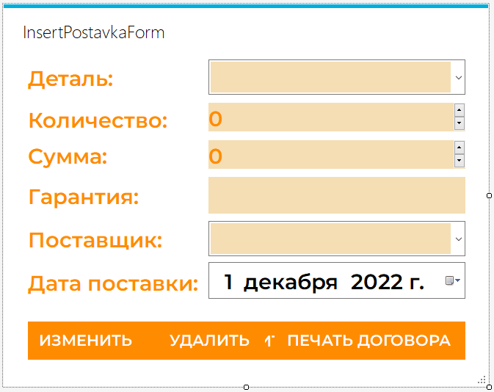

Рисунок - Добавление кнопки "Печать договора" на форму "InsertPostavkaForm"

Для данной кнопки необходимо установить значение false для свойства Visible. И указать ее после инициализации формы вместе с кнопками «buttonUpdate» и «ButonDelete».

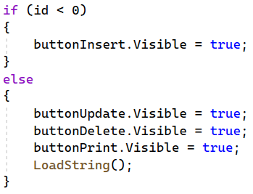

Рисунок - Добавление отображения кнопки "buttonPrint"

Затем следует перейти в раздел «Управление пакетами NuGet» и найти библиотеку «Microsoft.Office.Interop.Word».

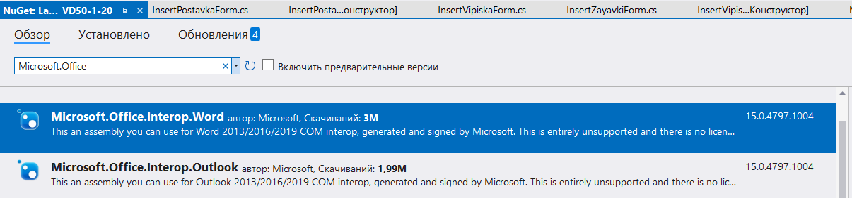

Рисунок - Поиск "Microsoft.Office.Interop.Word"

В правой части должна отобразиться выбранная библиотека «Microsoft.Office.Interop.Word», необходимо нажать «Установить».

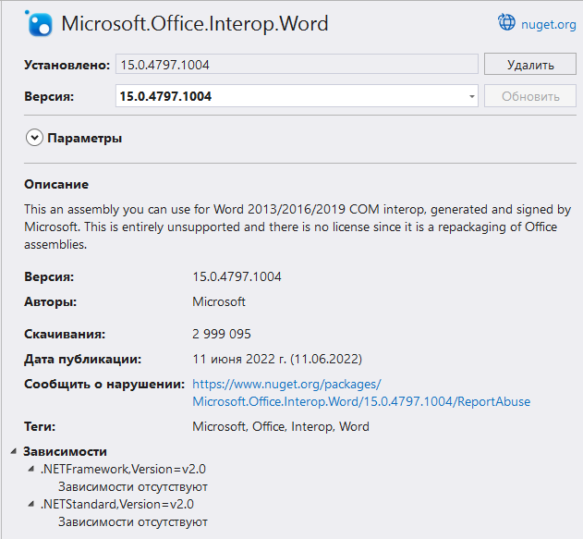

Рисунок - Библиотека "Microsoft.Office.Interop.Word"

Для того чтобы использовать данную библиотеку, необходимо указать ее в коде формы, как показано на рисунке 5.

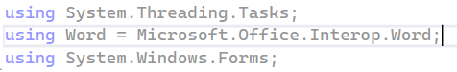

Рисунок - Подключение библиотеки "Microsoft.Office.Interop.Word"

Далее необходимо подключить шаблон документа, как продемонстрировано на рисунке 6.

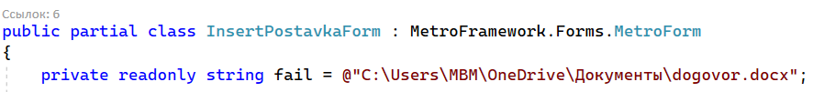

Рисунок - Подключение шаблона в форме "InsertPostavkaForm"

Шаблон документа, а именно договора на поставку выглядит следующим образом:

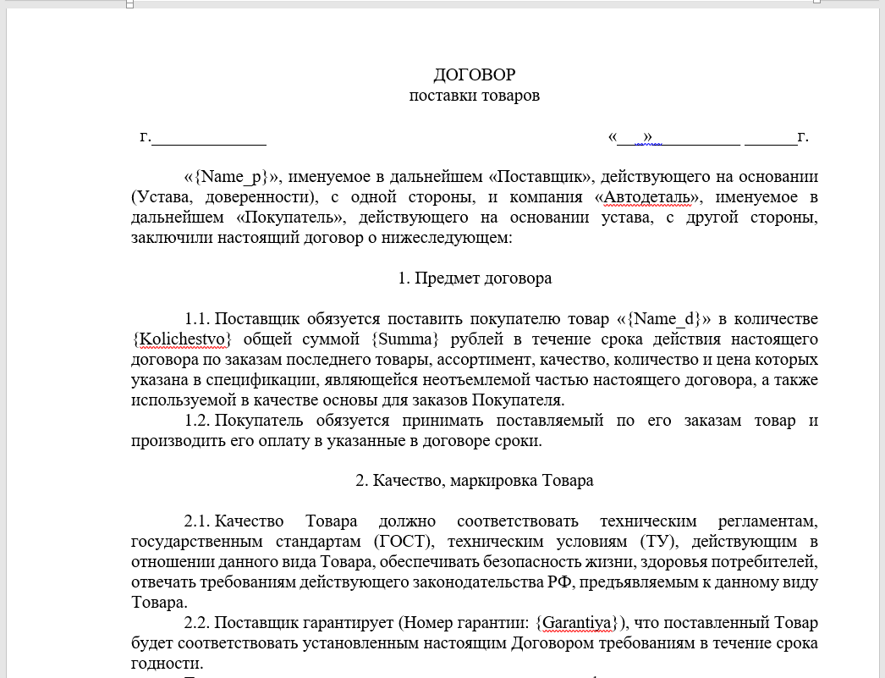

Рисунок - Шаблон договора на поставку

Для раннее добавленной кнопки «buttonPrint» следует создать событие «Click». В данном событии создаются переменные, соответствующие полям сущности, и переменную для открытия Word (wordap). Далее скрываем Word и создаем переменную для открытия документа (worddoc). Затем описываются все слова, которые заменяются в документе и на что они заменяются. И наконец, файл сохраняется и закрывается.

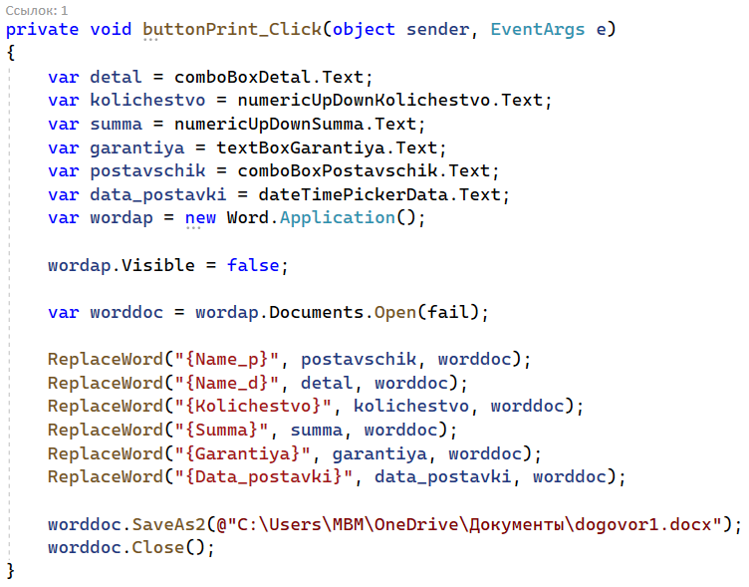

Рисунок - Событие "buttonPrint_Click" для формы "InsertPostavkaForm"

Соответственно нужно создать метод «ReplaceWord», который используется в событии «buttonPrint_Click». В данном методе создается переменная для документа. Далее очищается форматирование документа, проводится поиск слов, которые нужно заменить, и они заменяются на текстовое значение.

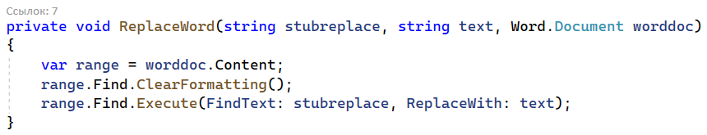

Рисунок - Метод "ReplaceWord" для формы "InsertPostavkaForm"

Для того чтобы проверить корректность работы данной функции нужно запустить проект, открыть таблицу «Поставка» и нажать на любую запись, чтобы открылась форма «InsertPostavkaForm».

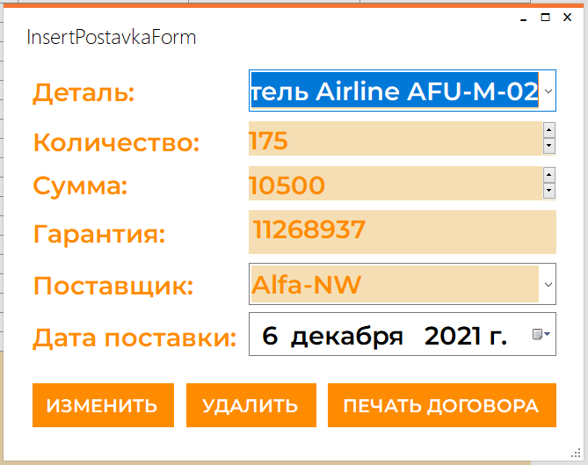

Рисунок 10 - Форма "InsertPostavkaForm"

В результате нажатия на кнопку «Печать договора» создается документ с выбранными данными, как показано на рисунке 11.

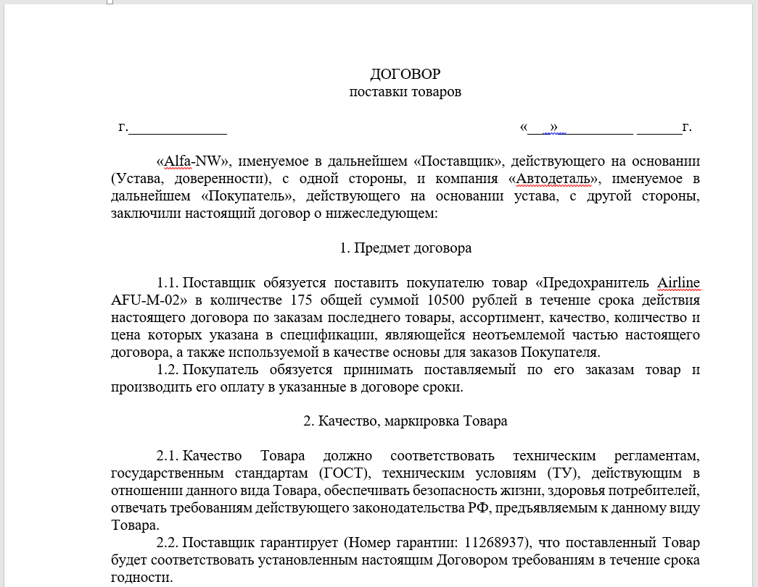

Рисунок 11 - Результат генерации договора на поставку

По аналогии необходимо указать библиотеку «Microsoft.Office.Interop.Word», добавить кнопку «buttonPrint» и указать путь к шаблону документа для формы «Выписка».

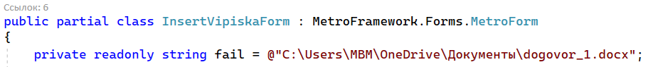

Рисунок 12 - Подключение шаблона в форме "InsertVipiskaForm"

Шаблон документа, а именно товарной накладной выглядит следующим образом:

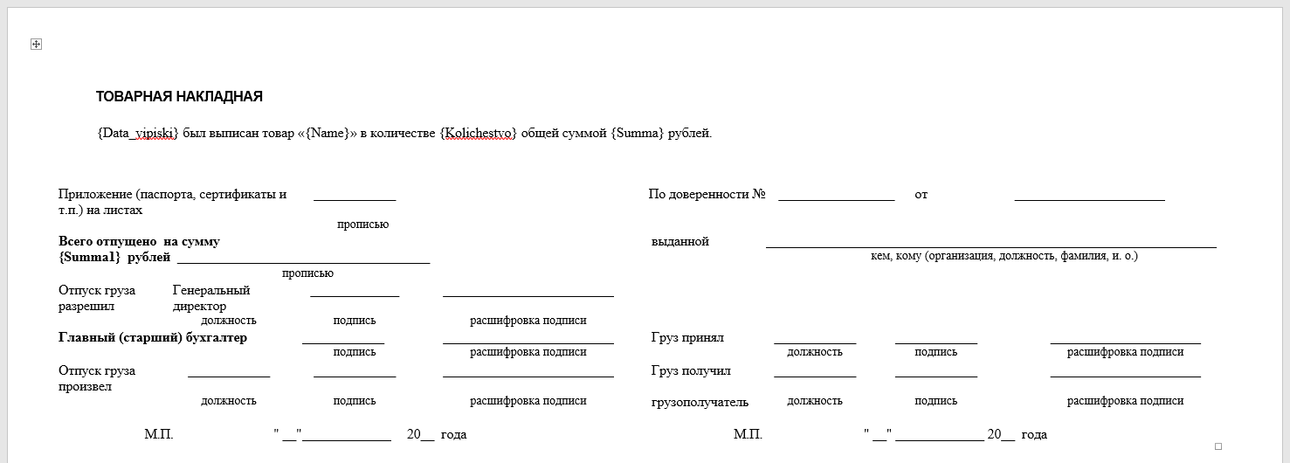

Рисунок 13 - Шаблон товарной накладной

По аналогии с создание события «buttonPrint_Click» для формы «InsertPostavkaForm», необходимо сделать событие «buttonPrint_Click» для формы «InsertVipiskaForm».

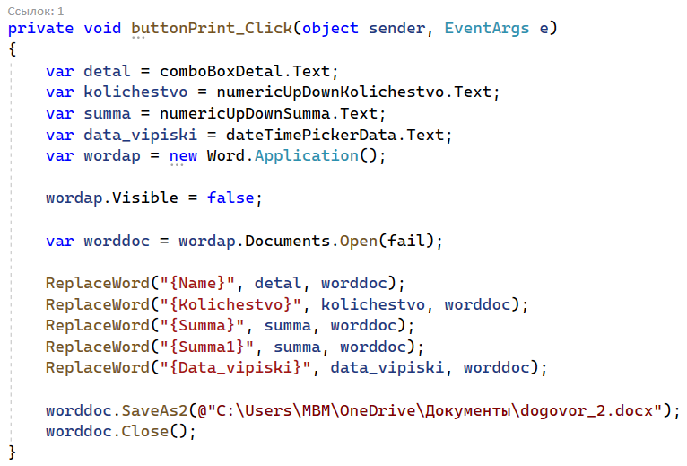

Рисунок 14 - Событие "buttonPrint_Click" для формы "InsertVipiskaForm"

В соответствии с созданием события «ReplaceWord» для формы «InsertPostavkaForm», необходимо сделать событие «ReplaceWord» для формы «InsertVipiskaForm».

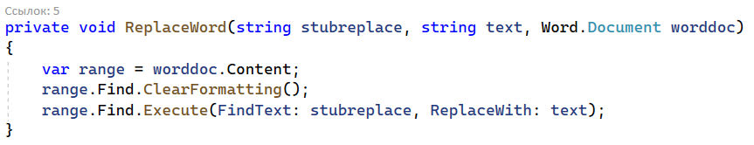

Рисунок 15 - Метод "ReplaceWord" для формы "InsertVipiskaForm"

Для того чтобы проверить корректность работы данной функции нужно запустить проект, открыть таблицу «Выписка» и нажать на любую запись, чтобы открылась форма «InsertVipiskaForm».

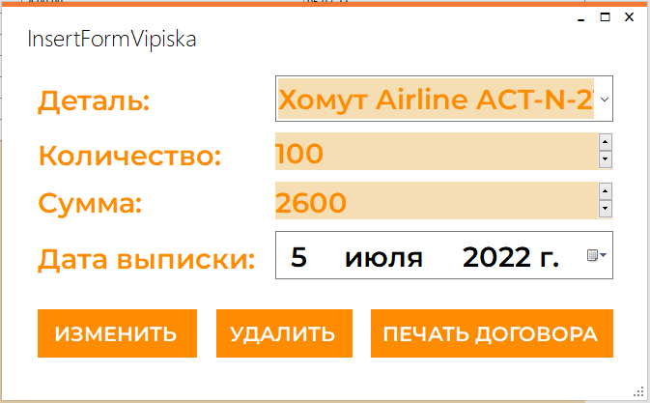

Рисунок 16 - Форма "InsertVipiskaForm"

В результате нажатия на кнопку «Печать договора» создается документ с выбранными данными, как показано на рисунке 17.

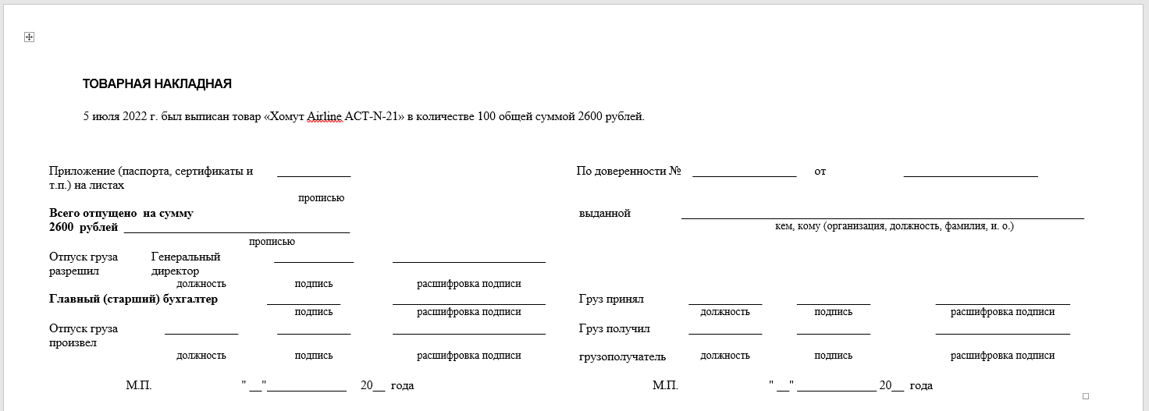

Рисунок 17 - Шаблон товарной накладной